|  |  |  |
| --- | --- | --- |
| **1S**  **ACT**  **Complexe**  **Inversée** | Thème 2 : corps humain et santé >CHAP I Variations génétiques, environnement et santé.  **>I.1 Perturbation du génome et cancer** | *Compétences :*  *En amont : Visionner sur un lien social une vidéo. Recherches personnelles sur le vocabulaire. Consulter le site disciplinaire SVT du lycée.*  *Lors de la séance : Recenser, extraire et organiser des informations pour identifier l’origine des facteurs de cancérisation. Utilisation d’un tableur. Anagène. Opérer des choix dans les outils de communication. Rédiger.* |

**Fiche Professeur**

**> Contexte pédagogique :**

Notions :

- Le cycle cellulaire est maitrisé

- Les mécanismes moléculaires et cellulaires de la synthèse protéique sont maitrisés

- Les types de mutations sont connus et disponibles dans leur cahier/livre/internet

Outils/méthodologie :

- Utilisation d’Anagène (2nde + 2 séances en 1S) maitrisée ou encore à préciser pour certains

- Utilisation d’Excel maitrisée (réalisation de graphiques simples à partir de données numériques)

- Microscopie + Caméra pour prise de photos numériques maitrisées

- Utilisation d’un traitement de texte (Word) et traitement d’image (photofiltre) maitrisés

En amont (« pédagogie dite inversée »), il est demandé aux élèves de :

 -Visionner (liens donnés) un doc vidéo sur « Youtube » et de faire quelques recherches sur le vocabulaire (le doc est volontairement en Anglais scientifique)

- Consulter le site disciplinaire SVT du lycée et prendre connaissance du doc sur « les cancers »

*Remarque : Les élèves n’ont pas la feuille d’****ACTIVITE****.*

Pendant la séance :

- Doc **ACTIVITE** distribué par groupe de travail.

- Discussion rapide sur les attentes : choix de la démarche et des outils (par exemple, on peut ou pas faire un graphique à partir des données numériques, on peut ou pas faire des photos numériques… gestion du temps et pertinence des choix) ET choix dans les supports de présentation (numérique/rédigée/composite).

- Je circule et m’occupe ainsi individuellement de chacun des groupes, les difficultés sont souvent variées…

**Quelques remarques perso sur cette pédagogie inversée :**

La pédagogie inversée est une stratégie pédagogique consistant à concentrer le temps de classe afin de réaliser les activités en réduisant le temps du « cours magistral » si il en est encore... En fait, c’est plutôt la démarche d’enseignement qui est inversée que la pédagogie.

Ce qui finalement permet de passer davantage de temps auprès des élèves à discuter, expliquer, supporter et orienter l’apprentissage. Le prof devient plus une ressource et une aide scientifique, technique et méthodo.

Personnellement, j’essaie de pratiquer ce type de pédagogie quand les sujets s’y prêtent. Et il apparaît très nettement lors de la séance que les élèves sont plus concentrés sur leur travail, plus impliqués dans leur production car, entre autres remarques, ils opèrent des choix qui leurs sont perso… Mais également lors des évaluations, les résultats sont bien supérieurs en termes de notions et de méthodes. Et je ne parle pas de la préparation à la classe de terminale….

**Fiche Elève**

|  |  |  |
| --- | --- | --- |
| **1S**  **ACT1** | Thème 2 : corps humain et santé >CHAP I Variations génétiques, environnement et santé. **>I.1 Perturbation du génome et cancer** | *Compétences : Recenser, extraire et organiser des informations pour identifier l’origine des facteurs de cancérisation. Utilisation d’un tableur. Anagène. Communication/ 1,5h/15pts* |

**Contexte scientifique**: Le cancer est une des causes de mortalité la plus importante. Malgré une très grande diversité des cancers, tous ont en commun une dérégulation du rythme de division cellulaire souvent en relation avec des agents mutagènes (causes environnementales).

**Activité complexe proposée**

**DOC 1 : Les caractéristiques cellulaires du développement d’un cancer.**

Doc Excel (dans votre session) « suivi-cellules-cancer » suivi du nombre de cellules chez un individu sain et chez un individu atteint d’un cancer des poumons.

Lames montées de cellules de tissus pulmonaires sains et cancéreux (photos numériques dans votre dossier « tissus-pulmonaire-sain-cancer.jpeg »)

**DOC 2 : Les caractéristiques moléculaires dans le développement d’un cancer :**

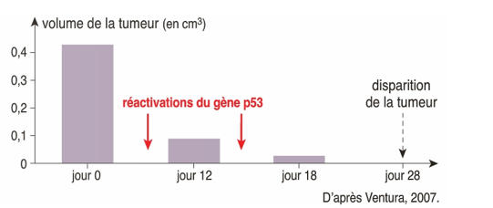La protéine P53 est une molécule naturellement présente chez les vertébrés. Certaines propriétés de cette protéine ont été mises en évidence sur des souris de laboratoire. Voici résumé les données expérimentales :

>La propriété de cette protéine P53 a été mise en évidence sur des souris très particulières dotées d’un gène p53 inactif, mais que l’on peut réactiver par des techniques très spécifiques. Au début de l’expérimentation, les souris sont irradiées, ce qui déclenche la formation de tumeurs. On réactive ensuite l’expression du gène p53. Les résultats sont indiqués ci-contre.

Le contrôle moléculaire du déroulement d’un cycle cellulaire :

Il existe en phase G1 d’interphase, un point de contrôle du cycle cellulaire : si la cellule le franchit, elle poursuit le cycle et s’engage vers une division. Sinon, elle reste en phase G1.

Quand le génome est endommagé par des lésions ou des agents mutagènes, la protéine P53 induit la transcription du gène P21 qui empêche la cellule de franchir le point de contrôle, et celle du gène P53R2 qui code une protéine de réparation de l’ADN. Si les lésions ne sont pas réparables, P53 déclenche la mort lente de la cellule. Dans le cas de mutations très importantes, la protéine P53 induit l’apoptose (mort brutale de la cellule).

**DOC 3 : Quelques séquences de la protéine P53 (fichiers sur votre session) + ANAGENE**

**p53-anagene-sain** :  séquence adn du gène (allèle) p53 d’un individu ne présentant pas de tumeur

p53-anagene-cancer : séquence adn du gène (allèle) p53 d’un individu présentant une tumeur

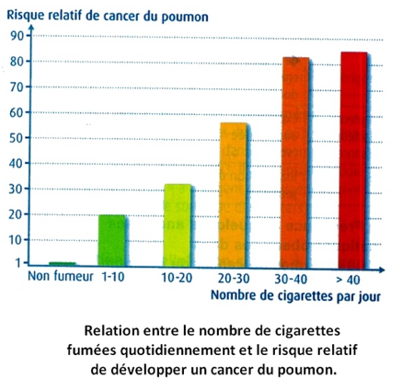**DOC 4 : Données épidémiologiques : l’influence des conditions du milieu (agents mutagènes) sur le développement d’un cancer du poumon.**

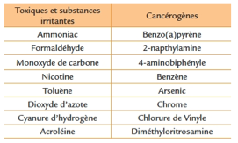

**Quelques constituants du tabac**

**et leurs effets**

**Effet du benzopyrène (dérivé du benzène)**

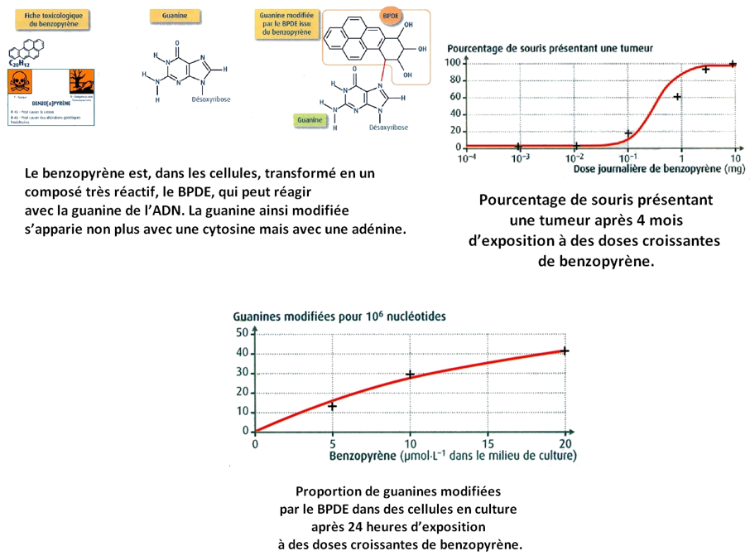

**Sujet : Par une étude organisée et illustrée autour des documents disponibles et de vos connaissances : définir l’origine génétique et montrer le rôle de l’environnement dans le développement d’un cancer, comme le cancer du poumon.**

*Vous communiquerez sous la forme de votre choix : rédigée, numérique ou composite (rédigée + numérique). Vos exploitations de documents et vos illustrations doivent être rigoureuses et de qualité.*

|  |  |
| --- | --- |
| **Matériel** | **Fichier Excel**: nombre de cellules en fonction du nombre de divisions cellulaires : cas normal/cas cancer poumon. **Lames montées** et **photos numériques** de cellules tissus pulmonaires : cas sain et cas cancer. **Microscope optique et caméra**. **Séquences ADN** gène P53 : allèle sain et allèle muté. **Logiciel Anagène.**  **Traitement texte et retouche image**. **Doc de synthèse vidéo** (dans votre session) « 3D Medical Animation - What is Cancer - YouTube.mp4 ». **Documents scientifiques** du dossier. |

**Eléments de correction**

|  |  |
| --- | --- |
| **1S ACT-COR** | **Activité complexe : Perturbation du génome et cancer** |

**Introduction**(objectif de votre activité) : A partir d’une exploitation rigoureuse d’un ensemble documentaire traitant du cancer du poumon, il s’agit de montrer que la mise en place et le développement d’un cancer est sous un double déterminisme génétique et environnemental

**Les caractéristiques cellulaires du développement d’un cancer : doc 1 (Excel) et lames montées (ou fichiers images)**

Doc Excel : suivi du nombre de cellules chez un individu sain et chez un individu atteint d’un cancer des poumons



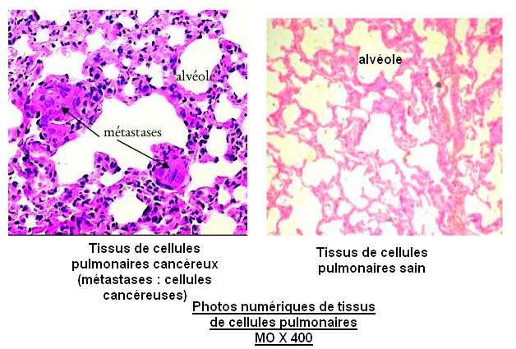

On peut observer (avec construction ou non des graphiques) que dans le cas d’un cancer, il y a une augmentation exponentielle du nombre de cellules au cours des divisions cellulaires : une multiplication anarchique et incontrôlée des cellules. Par rapport à une situation cellulaire normale dans laquelle le nombre de cellules se stabilise au bout d’un certain nombre de divisions.

Au niveau des observations cellulaires : cancer du poumon montre des amas cellulaires importants ce qui valide l’idée d’un développement important et anarchique des cellules.

*Comment expliquer cette multiplication (division) anarchique des cellules ? (transition)*

**Les caractéristiques moléculaires dans le développement d’un cancer : DOC 2 :**

**> Les données expérimentales** montrent le rôle inhibiteur (frein) de la protéine P53 sur des cellules tumorales (cancéreuses) : la protéine P53 nous protège naturellement contre toute cancérisation. Les données scientifiques indiquent que c’est bien la P53 qui commande une série de molécules impliquées dans le maintien de l’intégrité de l ‘organisme vis à vis du développement de cellules cancéreuses (surveillance et élimination des cellules mutées et potentiellement cancéreuses)

**> DOC 3 : Quelques séquences de la protéine P53 (fichiers sur votre session) + ANAGENE**

Comparaisons avec Anagène (captures d’écrans possibles). Dans notre exemple on note une mutation ponctuelle par substitution d’un T par un C (position 832), la conséquence peptidique = une Leu remplacée par une Pro sur la P53 : mutation faux sens.

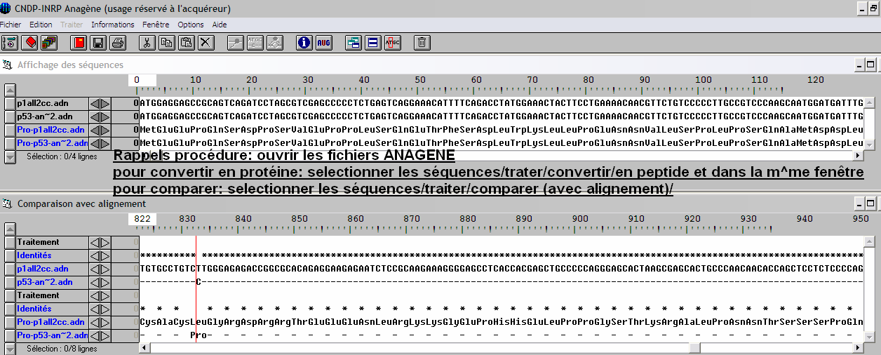

**L’origine des mutations : rôle des conditions environnementales : Doc 4**

> il existe une relation entre le nombre de cigarette fumées et le risque de développer un cancer des poumons

> les cigarettes sont composées d’élément potentiellement cancérigène, comme le benzopyrène

> expérimentalement, les biologistes ont montré une corrélation entre cette substance et le développement de tumeurs chez la souris.

> Le benzopyrène modifie chimiquement la Guanine, entrainant un changement de complémentarité : G-Adénine au lieu de G-Cytosine. Cette modification peut être qualifiée de mutation puisque le message ADN est changé.

**Conclusion :** Nous pouvons valider la double composante : génétique (mutation) et environnementale (action du benzopyrène des cigarettes) sur la mise en place et le développement d’un cancer du poumon.

**Exemple d’une copie** (ici numérique, mais il ya eu des copies rédigées + les doc Excel et captures images numériques)

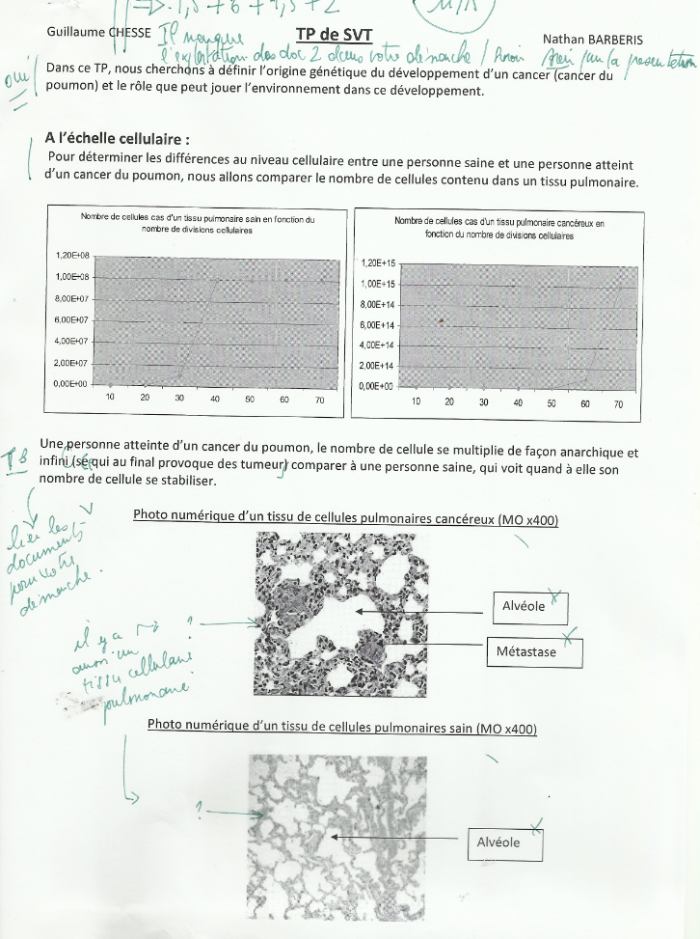

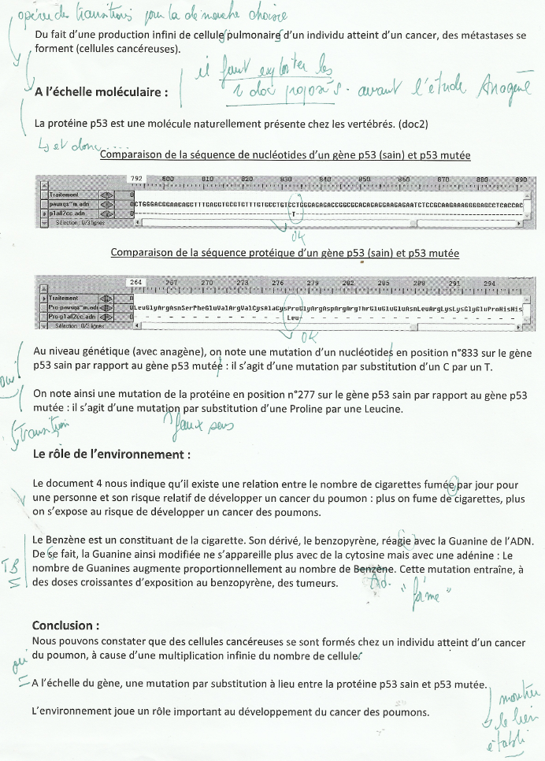

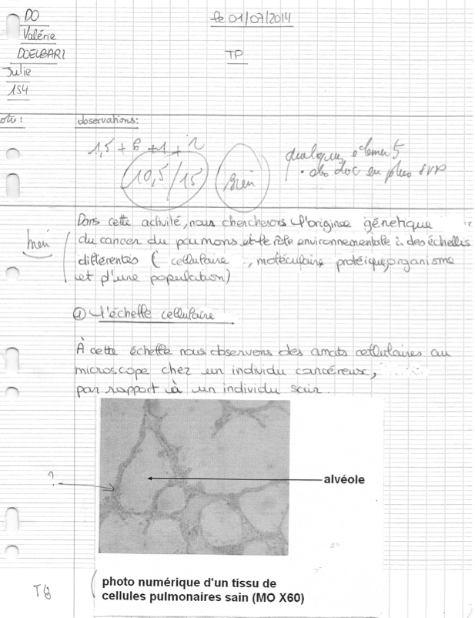

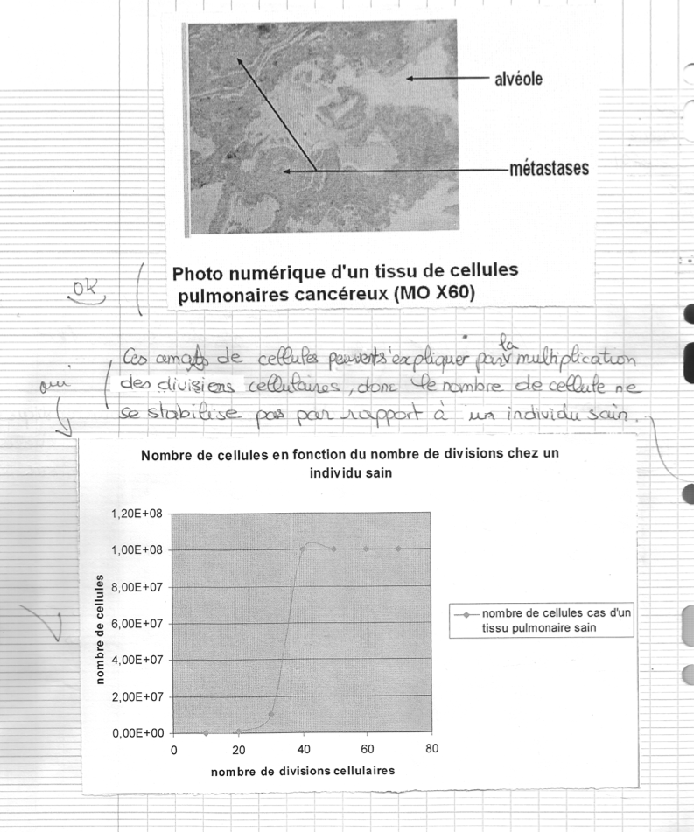

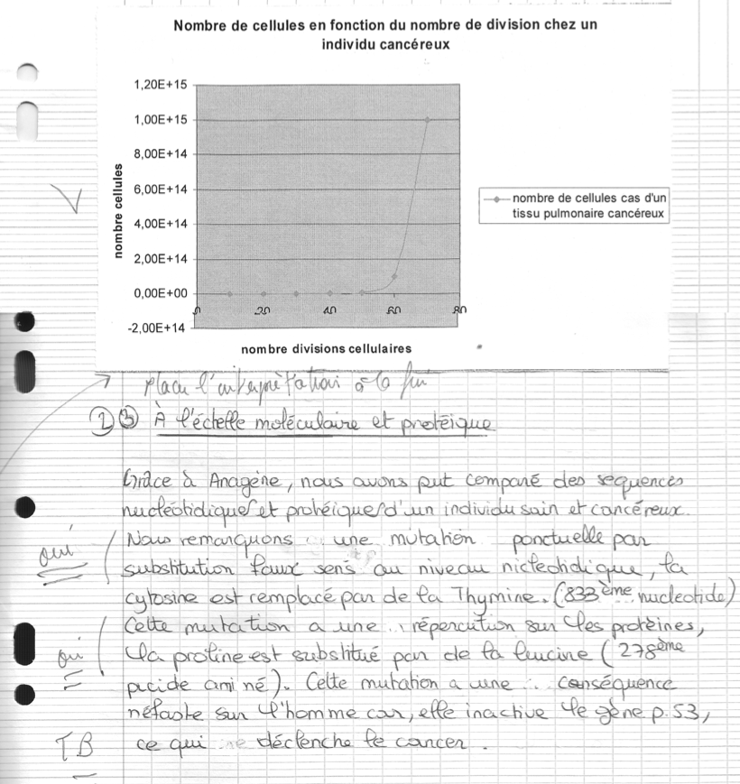

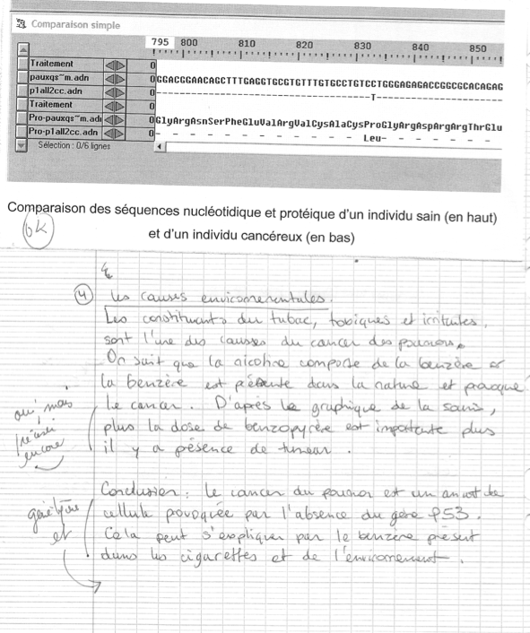

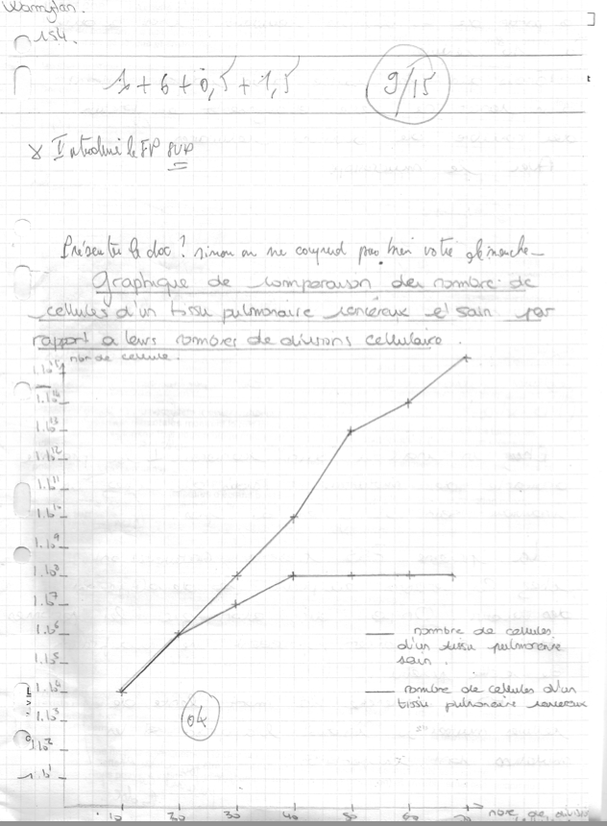

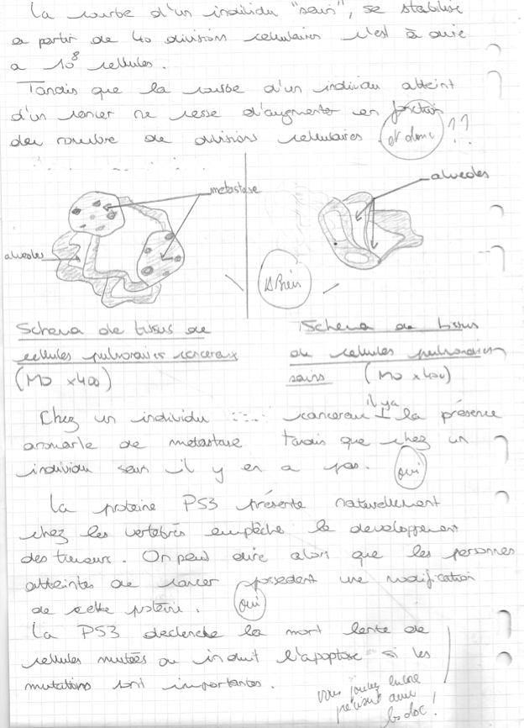

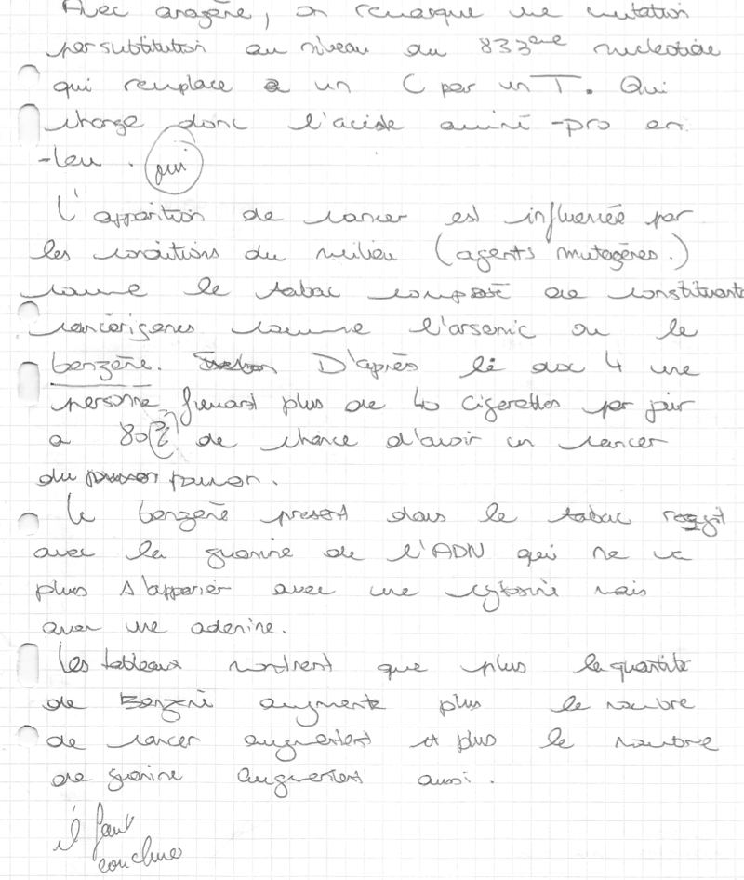

|  |  |  |  |
| --- | --- | --- | --- |
| **Eléments du barème (si choix d’une évaluation sur la méthodo)** |  |  | commentaires |
| Démarche scientifique (organisation/structure de votre devoir) | 2 |  |  |
| Exploitation des documents (analyse et explications possibles) rigoureuse  Doc1  Doc2  Doc3  Doc4 | 8 |  |  |
| Apports de vos connaissances | 2 |  |  |
| Forme : vocabulaire scientifique précis. Illustrations de qualité. | 3 |  |  |